
ЧТЕНИЕ – это окошко, через которое дети
видят и познают мир и самих себя.
В. Сухомлинский.
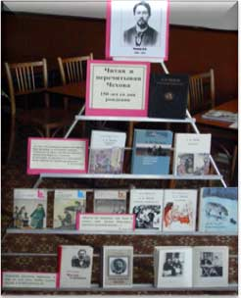
Рассказывайте детям о ценности чтения. Показывайте связь чтения с их успехами в учебе и других делах. Приводите примеры положительного влияния книги на вашу собственную жизнь или жизнь других людей. Поощряйте дружбу с детьми и взрослыми, которые любят читать.
Развивайте воображение вашего ребенка на материале книги. Побуждайте его угадывать развитие событий, освещенных в книге, представлять мысленно героев, продолжать написанное, прогнозировать, вдумываться в многозначность слова.
Обращайте внимание детей на высказывания выдающихся людей о чтении. Не упускайте фактов, подтверждающих роль чтения в жизни тех, кто авторитетен для школьника: спортсменов, актеров, телезвезд. Поднимайте престиж книги и чтения в сознании ребенка.
Если ваш ребенок делает лишь первые шаги в мир чтения, радуйтесь каждому прочитанному им слову как победе. Не привлекайте его внимания к ошибкам в чтении. Делайте это незаметно. Берите для первых чтений только подходящие книги – яркие, с крупным шрифтом, где много картинок и сюжет, за которым интересно следить.
Побуждайте своих детей читать программную литературу до изучения ее в школе. Используйте для этого летнее время. Включайтесь в ее чтение вместе с ребенком, найдите в этом удовольствие. Глядя на вас, и ребенок получит радость. Последующее изучение произведения в классе ляжет на эмоционально подготовленную почву и нейтрализует негативное отношение к нему.
Если вы хотите, чтобы ребенок читал, надо, чтобы рядом был читающий родитель, а еще лучше – читающий вместе с ребенком родитель. Пусть дети видят, как Вы сами читаете с удовольствием: цитируйте, смейтесь, заучивайте отрывки, делитесь прочитанным. Этот пример может стать заразительным для них.
Разговаривайте о прочитанном так, чтобы ребенок чувствовал себя умным и понятливым. Чаще хвалите его за сообразительность и старанье. Не уязвляйте его самолюбие, если даже он что-то не понял не так, как вам бы хотелось. Поддерживайте его уверенность в своих силах. Вспоминая позже детство, он непременно вспомнит часы совместного с вами чтения и задушевной беседы, и это согреет его сердце.
Поощряйте ребенка в посещении библиотеки и ее мероприятий. Берите его с собой, когда сами идете в библиотеку. Учите пользоваться ее фондами и справочным аппаратом. Консультируйтесь с библиотекарем в выборе книг ребенку. Доверьтесь его рекомендациям как специалиста.
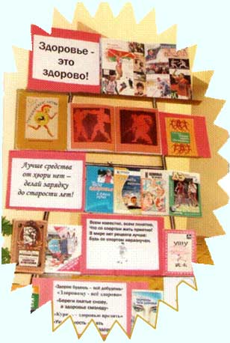
• Дети должны видеть, как Вы сами читаете с удовольствием.
• По очереди читайте друг другу рассказы или смешные истории.
• Поощряйте дружбу ребенка с детьми, которые читают.
• Показывайте, что вы цените чтение: покупайте книги, дарите их.
• Чаще спрашивайте мнение детей о книгах, которые они читают.
• Поощряйте чтение любых материалов – пусть дети больше читают.
• Дома повесьте список, где будет отражен прогресс ребенка в чтении.
• В доме должна быть детская библиотека.
• Выделите дома специальное место для чтения.
• Разгадывайте с детьми кроссворды и дарите их им.
• Собирайте книги на темы, которые вдохновят детей еще почитать об этом (книги о животных, о войне и т. д.).
• Детям лучше читать короткие рассказы.
• Предложите детям до или после просмотра фильма прочитать книгу, по которой поставлен фильм.
• Поощряйте чтение детей вслух, чтобы развить их навык и уверенность в себе.

"Человек рождается жить, а не готовиться к жизни"
Борис Пастернак
"Жить - значит иметь проблемы, а решать их - значит расти интеллектуально"
Дж. Гильберт
"Человек хочет, чтобы его любили.
А любить иногда его не за что. Ну и что такого?
Может, надо сначала начинать его любить, тогда появится за что."
М. Анчаров
"Все приходит в свое время для тех, кто умеет ждать."
О. Бальзак
"Искусство быть мудрым состоит в умении знать, на что не следует обращать внимание."
У. Джемс
"Когда мы осмыслим свою роль на земле, пусть самую скромную и незаметную, тогда лишь мы будем счастливы."
Сент-Экзюпери
"Счастье - в предчувствии счастья."
А. Вампилов
"Сам себя не польешь - завянешь"
Народная мудрость
"Прочитаешь книгу - вот твои родители обалдеют!"
Э.Успенский
"Чтобы жить, нужны солнце, свобода и маленький цветок."
Х-К Андерсен
«Знание состоит не столько в запасе сведений, сколько в умении найти нужные сведения в книге».
В.А.Брюсов
«Чем меньше вы будете читать, тем тщательнее следует выбирать книги».
Жан-Жак Руссо
«Как из копеек составляются рубли, так и из крупинок прочитанного составляется знание.
Владимир Даль
Нет лучше Фрегата, чем Книга,
Домчит до любых берегов.
Эмили Дикинсон
«Каждой книжке хочется стать для нас умным другом»
Лев Давыдычев
«Автор пишет только половину книги: другую половину пишет читатель»
Джозеф Кенрад
«Книга – это духовное завещание одного поколения другому»
Александр Герцен
«Только книга может научить нас безошибочно распознавать добро и зло, истину и ложь, красоту и безобразие»
Леонид Леонов
«Радио, телевидение, кино… Львиную долю очарования похитили эти изобретения у книг. Но одного они не в состоянии отнять у неё – её тишины и безмолвия. Безмолвие книги – это черта, которую мы можем наполнить своим воображением»

Дорогие друзья!
Известно, что хорошая книга помогает нам выжить в трудную минуту, заставляет нас размышлять о мире, о себе. Книга удивляет, радует, волнует до слез, очищает душу. Самая лучшая книга в мире – та, которую вы любите больше всего. Найти эту книгу можете только вы сами, а наша задача состоит в том, чтобы ПОМОЧЬ вам в этом.
В своей работе мы часто составляем рекомендательные аннотированные списки литературы разной тематики и для разного возраста читателей. Предлагаем вашему вниманию один из них.
Прочти для души
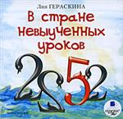
Гераскина Л. В Стране невыученных уроков: повесть: для мл. шк. возраста/Л. Гераскина. - Москва, 2006.-127 с.: ил. – (Библиотека школьника). Поучительная история о нерадивом ученике Вите Перестукине, который умудрялся получать по пять двоек за день и о его путешествии в Страну Невыученных Уроков.
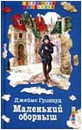
Гринвуд Д. Маленький оборвыш: повесть: для ср. шк. возраста /Джеймс Гринвуд. – Ленинград, 1988.-176 с.
Страшная нищета семьи, побои мачехи, отчужденность отца, заставили маленького оборвыша Джима бежать из дома и стать бродягой.
Беспризорный мальчуган и в холод и в стужу ночует вместе с товарищами в катакомбах или в фургоне, а то и на сырой земле. Едят они что утащат у торговок, или отбросы. На пути Джима, простодушного, доверчивого, встречаются негодяи, толкающие мальчика к гибели. Но даже в самые трудные минуты Джим не унывает и не теряет мужества. Общительный, доброжелательный, он имеет верных друзей, которые не раз выручают его из беды.
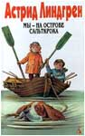
Линдгрен А. На острове Сальткрока: Повести: для мл. и сред. шк. возраста /Астрид Линдгрен; пер. со швед. – Л.: Лениздат, 1986.-622 с.: ил. В книгах Астрид Линдгрен, лауреата многочисленных литературных премий, в том числе и самой почетной – имени Х.К. Андерсена, много выдумки. Однако нередко писательница обращалась и к реальным картинам своего детства, как например в повестях из этой книги.
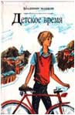
Машков В. Детское время: Повести для мл. и ср. шк. возраста /Владимир Машков. – Минск: Юнацтва, 1987.-528 с.: ил.
В книгу вошли повести «Между «А» и «Б», «Веселая дюжина», «Соскучился по дождику» и «Как я был вундеркиндом». Герои повестей – неугомонные мальчишки, которым до всего есть дело. Об жизни автор рассказывает увлеченно и занимательно.
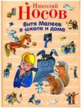
Носов Н. Витя Малеев в школе и дома: повесть: для мл. шк. возраста /Николай Носов. – Москва, 2001.-254 с.: ил.- (Б-ка детской литературы). Эта книга о двух школьных друзьях Вите Малееве и Косте Шишкине: об их заблуждениях и ошибках, горестях и обидах, радостях и победах. Наверное, с каждым случается, что все не ладится в школе, нет собранности, настойчивости, и вообще не хочется учиться? Но, тем не менее, нет-нет, да и появляется желание, даже решимость, взяться за дело и начать новую жизнь. Но вся беда в том, что решимость эта держится всего-то не более одного-двух дней. И вот писателю захотелось показать ребятам, что волю надо воспитывать. Так и появилась эта книжка.
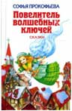
Прокофьева С. Повелитель волшебных ключей: Сказки: для мл. и ср. шк. возраста /Софья Прокофьева. – Москва: ЭКСМО-Пресс, 1999.-640 с. – (Любимые книги девочек). Книга включает целый цикл сказочных повестей о приключениях волшебника Алеши и нарисованного кота Васьки. Софья Прокофьева знакома детям разных стран по книгам “Приключения желтого чемоданчика”, “Астрель и Хранитель леса”, “Лоскутик и облачко” и другим. И эта книга, без сомнения, увлечет тех, кто ее прочтет.
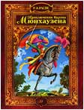
Распе Р.Э. Приключения барона Мюнхаузена: рассказы: для ср. шк. возраста /Р.Э. Распе; пересказал для детей К. Чуковский. – Москва, 2005.-126 с.: ил. - (Школьная библиотека). Рассказы о фантастических приключениях Мюнхгаузена, безудержного враля и хвастуна, который считал себя “самым правдивым человеком на земле”. В пересказе Чуковского барон – славный малый. Его вранье лишено корысти и приносит радость, в этом Мюнхгаузен похож на ребенка, а поэтому и нравится детям.
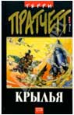
Пратчетт Т. Крылья. Мир Номов/ пер. с англ. – М.: Эксмо; СПб.: Домино, 2005. – 240 с. – (Плоский мир)
Терри Пратчетта сравнивают с Дж. Толкином, М. Твеном, Д. Адамсом, Ф. Баумом и даже Дж. Роулинг! Вы можете себе представить, что все эти писатели способны ужиться под одной обложкой? О чем бы ни писал Т. Пратчетт, он неизменно заставляет читателя то хохотать до слез, то грустно улыбаться, сочувствуя незадачливым героям. Прочитав очередную книгу Т. Пратчетта «Крылья. Мир Номов» вы получите огромное удовольствие!!!
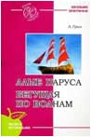
Грин А. Алые паруса: Феерия, романы: Для старшего шк. возраста. – Мн.: Юнацтва, 1997. – 365 с.
В книгу вошли произведения «Алые паруса», «Золотая цепь», «Бегущая по волнам». О творчестве А. Грана хочется сказать словами Б. Чичибабина:
«Но если станет вдруг вам ваша жизнь полынна,
И век пахнет чужим, и кров ваш обречен,
Послушайте меня, перечитайте Грина,
Вам нечего терять, не будьте дурачьем».
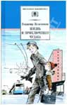
Железников В. Жизнь и приключения чудака: Повести для сред. шк. возраста/ В. Железников. – Мн.: Юнацтва, 1988. – 493 с. – (Подросток). В книгу известного детского писателя входят повести «Жизнь и приключения чудака», «Каждый мечтает о собаке», «Последний парад», «Чучело». То, что происходит с героями повестей, - могло бы быть с любым школьником. Подростки попадают в такие жизненные ситуации, когда надо решать, делать выбор, распознавать зло и равнодушие. Ребята учатся добру и справедливости.
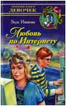
Иванова В. Любовь по Интернету: Повесть для детей сред. и ст. шк. возраста/ В. Иванова. – М.: Астрель, 2003. – 216 с. – (Любимые книги девочек). Хорошо все-таки, что есть компьютеры. Иногда ведь как бывает: с родителями поссоришься, с одноклассниками проблемы – вот и скучаешь в одиночестве. А с помощью Интернета и пообщаться можно, и друзей новых найти, и, может быть, даже влюбиться…
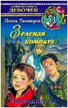
Каменецкая И. Зеленая комната: Повесть для сред. и ст. шк. возраста/ И. Каменецкая. –М.: Астрель; АСТ,2002. – 128 с. – (Любимые книги девочек). Таня с прошлого года влюблена в Максима и даже сказала ему об этом. Увы! В 10 «А» появилась новая девочка, и Максима словно подменили…

Кисилев В. Девочка и птицелет: Роман: для сред. шк. возраста/ В. Киселев. – Мн.: Юнацтва, 1987. – 192 с.
Оля и её друзья-семиклассники мечтают построить летательный аппарат, который будет махать крыльями, как птица…Жизнь героев книги разнообразная и интересная, наполнена романтическими событиями.

Лубенец С. Шоу близнецов: Повесть для сред. шк. возраста/ С. Лубенец. – М.: ЭКСМО, 2004. – 192 с. – (Только для девочек)
В первый раз Оля влюбилась, и так неудачно! Саша Добровольский – один из братьев-близнецов… Любимое развлечение близнецов – разыгрывать легковерных девчонок… Оля совершенно запуталась, но на помощь ей приходит верная подруга Галка. Как же дальше развернуться события?..
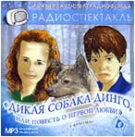
Фраерман Р. Дикая собака Динго, или Повесть о первой любви: Для старшего шк. возраста/ Р. Фраерман. – Мн.: Юнацтва, 1986. – 125 с. Это лирическое, полное душевной теплоты и света произведение о товариществе и дружбе, о нравственном взрослении подростков.
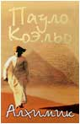
Коэльо П. Алхимик: Роман / Пауло Коэльо. – М.: София, 2006. – 224 с. «Алхимик», ставший культовым роман П. Коэльо, - притча именно для нашего времени, и не зря это любимая книга миллионов людей 117 стран мира. Вошла в книгу рекордов Гиннеса как самая продаваемая книга в Бразилии.
«Добиться воплощения своей судьбы – это единственная подлинная обязанность человека…»
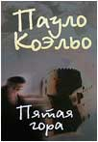
Коэльо П. Пятая гора: Роман/ Пауло Коэльо. – М.: София,2008. – 204 с. Спасаясь от преследования, 23-летний Илия вынужден выбирать между своей новообретенной любовью и всеподавляющим чувством долга. История о том, как любовь и вера в конечном счете могут одержать победу над страданием.

Литературный календарь на 2015 учебный год

Январь 2015
2 января – 95 лет со дня рождения Азика Азимова, американского писателя-фантаста, ученого (1920–1992)
4 января - 230 лет со дня рождения Якоба Гримма, немецкого писателя, философа (1785-1867)
7 января – 90 лет со дня рождения Джеральда Даррелла, английского зоолога, писателя (1925-1995)
15 января – 220 лет со дня рождения Александра Грибоедова, российского поэта, драматурга, дипломата (1795-1829)
15 января – 90 лет со дня рождения Евгения Носова, российского писателя (1925-2002)
29 января – 155 лет со дня рождения Антона Чехова, российского писателя, драматурга (1860-1904)
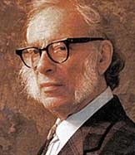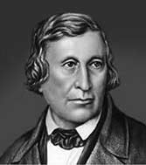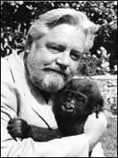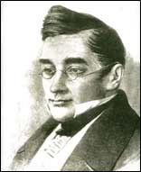
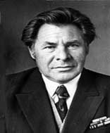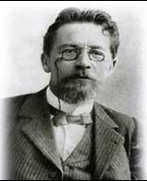
Февраль 2015
10 февраля – 125 лет со дня рождения Бориса Пастернака, российского поэта (1890-1960)
14 февраля – 160 лет со дня рождения Всеволода Гаршина, российского писателя (1855-1888)
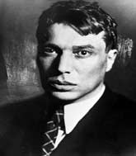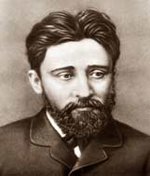
Март 2015
6 марта – 200 лет со дня рождения Петра Ершова, российского поэта (1815-1869)
12 марта – 90 лет со дня рождения Гарри Гаррисона, американского писателя-фантаста (1925-2012)
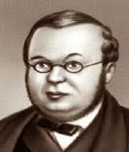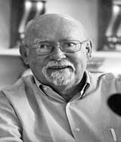
Апрель 2015
2 апреля – 175 лет со дня рождения Эмиля Золя, французского писателя (1840-1902)
2 апреля – 210 лет со дня рождения Ханса Кристиана Андерсена, датского писателя (1805-1875)
3 апреля – 95 лет со дня рождения Юрия Нагибина, российского писателя (1920-1994)
14 апреля – 270 лет со дня рождения Дениса Фонвизина, российского писателя, драматурга (1745-1792)
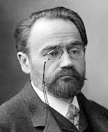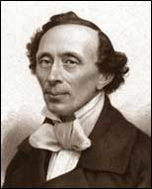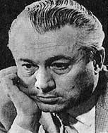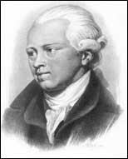
Май 2015
16 мая – 105 лет со дня рождения Ольги Берггольц, российской поэтессы (1910-1975)
24 мая – 110 лет со дня рождения Михаила Шолохова, российского писателя (1905-1984)
24 мая – 75 лет со дня рождения Иосифа Бродского, российского поэта (1940-1996)
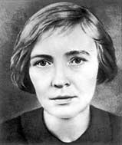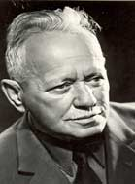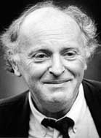
Июнь 2015
6 июня – 140 лет со дня рождения Томаса Манна, немецкого писателя (1875-1955)
21 июня – 105 лет со дня рождения Александра Твардовского, российского поэта (1910-1971)
29 июня – 115 лет со дня рождения Антуана де Сент-Экзюпери, французского писателя (1900-1944)
